
Carta de presentación en Inglés
[YOUR NAME
YOUR ADDRESS
YOUR PHONE NUMBER
YOUR EMAIL ADDRESS]

[COMPANY NAME
HIRING MANAGER’S NAME
COMPANY ADDRESS]

[YOUR CITY], [DATE]

Subject: Application for [POSITION TITLE] – Bringing Expertise in [KEY SKILL]
Dear [HIRING MANAGER'S NAME],
I am writing to express my interest in the [POSITION TITLE] role at [COMPANY NAME], as advertised on [JOB BOARD/COMPANY WEBSITE]. With a strong background in [YOUR FIELD] and a passion for [Specific Aspect Related to the Role], I am confident that my skills and experiences align well with the requirements of this position].
In my previous role at [YOUR LAST COMPANY], I successfully [SPECIFIC ACHIEVEMENT]. This experience honed my ability to [KEY SKILL RELATED TO THE JOB], which I believe would be valuable for your team at [COMPANY NAME].
What excites me most about this opportunity is [SPECIFIC DETAIL ABOUT THE COMPANY]. I am eager to bring my expertise in [SPECIFIC SKILL OR AREA] to contribute to your company's success.
Thank you for considering my application. I would welcome the opportunity to discuss how my background and skills can benefit [COMPANY NAME]. I am available for an interview at your earliest convenience and can be reached at [YOUR PHONE NUMBER] or [YOUR EMAIL ADDRESS].
Sincerely,

Your name.


Estimado(a) candidato(a),

Ahora que ya tienes una buena carta de presentación, es el momento de crear el currículum perfecto para acompañarla y maximizar tus posibilidades de éxito.

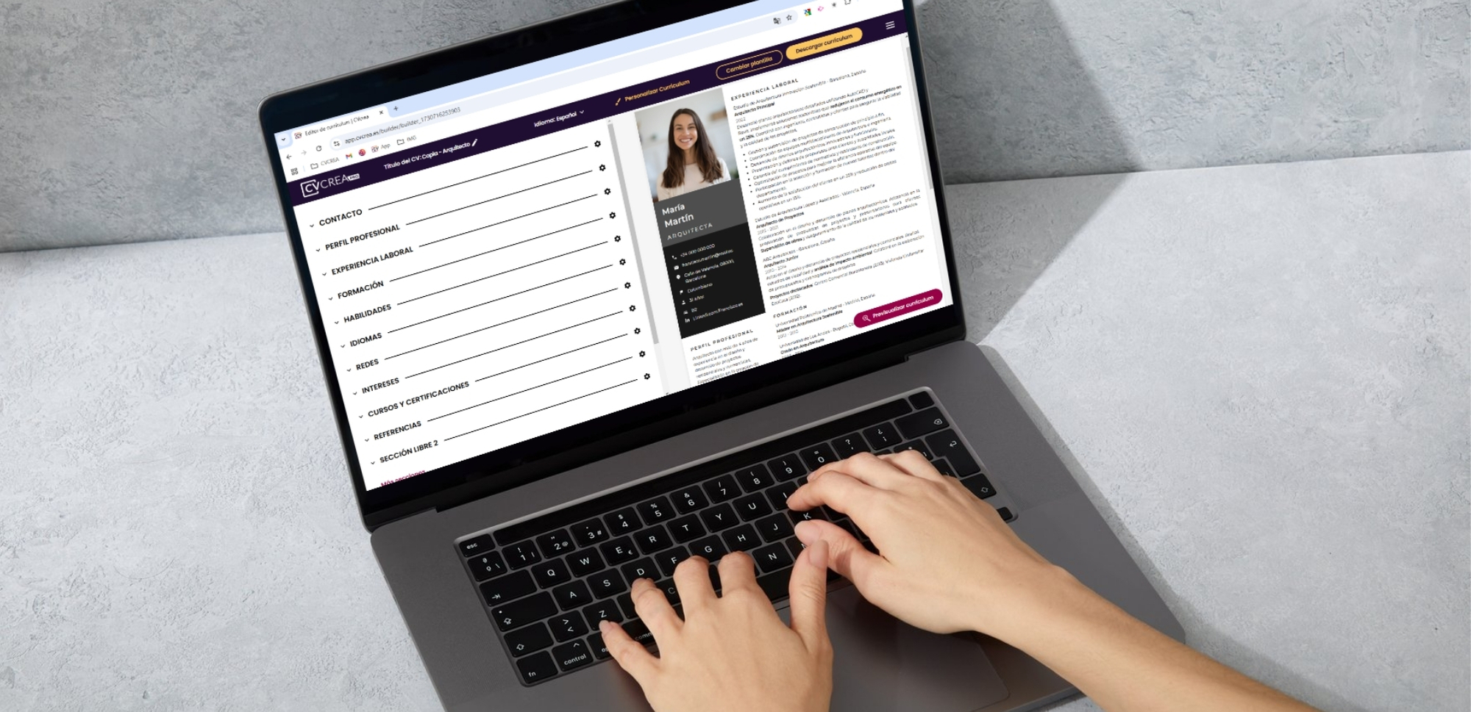
Crea tu currículum en pocos minutos con nuestro editor de CV: app.cvcrea.es

¿Por qué utilizar nuestro editor de currículum?

- Rápido y sencillo: crea un currículum en unos pocos clics.
- Escrito con IA: obtén un currículum optimizado gracias a la IA.
- Inteligente: utiliza nuestro verificador para perfeccionar tu currículum.
- Gratuito: accede a una plantilla gratuita con un diseño profesional.
- Atractivo: elige un diseño adecuado para cautivar a los reclutadores.

👉 Prueba gratis nuestro creador de currículum: app.cvcrea.es

No dudes en consultar nuestros otros recursos en línea para crear una solicitud excepcional:

- Generador gratuito de cartas de presentación con IA
- Creador de Curriculum Vitae online
- Ejemplos de currículum
- Plantillas de currículum
- Cómo hacer un currículum
- Habilidades para un currículum
- Currículum sin experiencia
- Currículum en inglés
- Currículum para estudiantes

Atentamente,
El equipo de CVcrea.

COPYRIGHT - POR FAVOR, LEA ESTE MENSAJE

Estos modelos de CV y cartas gratuitos son propiedad de AZURIUS S.L. Puede descargarlos y modificarlos libremente para su uso personal y únicamente con fines no comerciales. Estos modelos, ejemplos y sus derivados no pueden ser revendidos en ninguna circunstancia. Estos documentos, o cualquier parte de estos, no podrán ser copiados, reproducidos, distribuidos, utilizados o reenviados a otros sitios web sin el consentimiento previo por escrito de AZURIUS S.L. Si tiene alguna pregunta, escríbanos a contacto@cvcrea.es.
Descubra más plantillas de CV en cvcrea.es

